新 书 推 荐

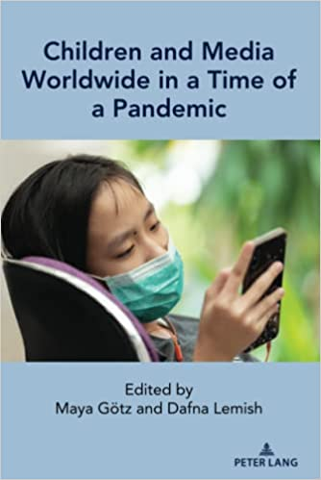
中文书名：《疫情下的全球儿童和媒体》
英文书名：Children and Media Worldwide in a Time of a Pandemic
作 者：Maya Götz and Dafna Lemish
出 版 社：Peter Lang
代理公司：ANA/Leah Guo
页 数：244页
出版时间：2022年3月
代理地区：中国大陆、台湾
审读资料：电子稿
类 型：大众传媒

内容简介：

本书关注了2020年春天第一波新冠疫情爆发后儿童的生活经历。本书调查了他们对于新冠疫情的知识和情感反应、他们因为新冠而对日常生活做出的调整，以及他们在这过程中培养出来的优势和技能。调查的一个中心主题是媒体在当下这个特殊时期发挥的影响，尤其是在以下几个方面：它们对于儿童的信息需求、情感需求以及社交需求发挥了什么样的作用，儿童的这些需求在当下又发生了哪些变化，以及儿童在生活中通过利用媒体而发展出来的媒体能力。本书通过调查全球范围内42个国家的4200名9-13岁的儿童以及其他本地研究材料而进行编写。比较视角是本书的特色之一，除了地理和文化界限外，性别、年龄、阶级、健康程度以及难民身份等特殊影响因素也在本书中有所讨论。本书集结了来自世界各地的40个作家，强调了媒体在危机时期下帮助学生以及家庭的潜力以及潜在消极影响。在本书的结尾也概述了我们从这次危机中学到的经验以及将来如果再次面对危机可采取的方法，这也将成为儿童成长专家和专注于儿童的媒体从业者、教育工作者和父母的财富。

作者简介：

玛雅·戈尔茨（Maya Götz）教授是国际青年和教育电视中央研究所的所长，同时也是一名多产的学者，在学术界和业界都享有良好名誉。她是国际传播协会儿童、青少年和媒体部首届参与奖的获得者。

达芙娜·来米什（Dafna Lemish）教授是罗格斯大学（Rutgers University）传播与信息学院的特聘教授与副院长。她是一名多产的学者，是《儿童与媒体》（Journal of Children and Media）杂志的创始编辑，同时也是国际传播协会的会员。

全书目录：

1.儿童、家庭、媒体与新冠：对一项全球调查的简介
2.封锁状态下的生存：展现儿童的生活经历以及忧虑
3.聚焦来自不同大陆的不同国家
4.危机时刻媒体扮演的角色
5.知识、恐惧和儿童媒体
6.关于新冠的不实信息：案例研究之土耳其儿童相信大蒜能防治新冠病毒
7.危机时刻下生活在多元文化国家的不同区域：以瑞士和以色列为例
8.撒哈拉以南儿童和他们在新冠流行下的生活：一种生态系统方法
9.收入不平等和疫情：以美国为例
10.性别、新冠和媒体：在美国，男孩和女孩疫情下的的不同经历
11.作为一名难民儿童生活在疫情之下的叙利亚
12. 新馆疫情初期患有慢性健康疾病的儿童使用媒体的情况
13.疫情下的青少年：以德国和美国的青少年为例
14.疫情期间对儿童使用媒体的限制
15.结论：在下一次危机来临前我们应学会什么
附录：问卷
贡献者名单
索引

谢谢您的阅读！
请将回馈信息发至：郭丹娅 (Leah Guo)
安德鲁﹒纳伯格联合国际有限公司北京代表处
北京市海淀区中关村大街甲59号中国人民大学文化大厦1705室, 邮编：100872
电话：010-82449325
传真：010-82504200
Email: Leah@nurnberg.com.cn
网址：www.nurnberg.com.cn
微博：http://weibo.com/nurnberg
豆瓣小站：http://site.douban.com/110577/
微信订阅号：ANABJ2002


